机器人数据集分析报告（lerobot/pusht）

§1 数据清点（模块 1）

抄录栏
项 | 值
数据集 | lerobot/pusht
本体型号 | unknown（PushT 为仿真平面推挤任务，无公开标准本体型号；state/action 为 512×512 像素平面坐标）
episode 条数 | 206
总帧数 | 25650
帧率（fps） | 10.0
总时长（秒） | 2565.0
总时长（分） | 42.75
平均每条（秒） | 12.45
状态维度 | 2
相机视角 | 1 个（俯视 observation.image，96×96）

自填栏（定义与范围）
数字 | 读的是哪个字段 / 怎么算出来的
206 条 | 读 meta/info.json 的 total_episodes 字段（v3 布局为 parquet，无 episode_*.json）；等价于 meta/episodes/**/*.parquet 的行数
25650 帧 | meta/info.json 的 total_frames 字段；等价于各 parquet 中 frame_index 计数之和
2565.0 秒 | 总帧数 ÷ fps = 25650 ÷ 10 = 2565.0
12.45 秒 | 总时长 ÷ episode 条数 = 2565.0 ÷ 206 = 12.451 ≈ 12.45
unknown | PushT 为仿真平面推挤任务，无公开标准商用本体型号（robot_type 字段缺失，实测为 unknown）

§2 异常筛查（模块 2）

判据表
判定 | 含义（怎么分辨） | 阈值
可以 | 推到位、覆盖率达标 | 终点覆盖率 ≥ 0.90
存疑 | 推了大半、未完全对位 | 0.85 ≤ 终点覆盖率 < 0.90
不行 | 明显没对位、覆盖率过低 | 终点覆盖率 < 0.85
辅助 | 时长仅作提示、不单独归档 | < 6 秒（60 帧）或 > 20 秒（200 帧）

自填栏：判据为什么这么定？
- 三类如何分辨：只看“终点覆盖率”（= 每条末帧 next.reward，实测取值 0.813~0.949）。≥ 0.90 判“可以”、0.85~0.90 判“存疑”、< 0.85 判“不行”；覆盖率即 T 形方块与目标的重合度，直接对应“有没有推到位”。
- 为什么不用 droid 的“时长/移动量”判据：实测最短 episode 也有 49 帧（4.9 秒）、最小移动量 467.6 px，套用后命中 0 条；更关键的是“不行”类的移动量中位 1614.3 反而大于“可以”类中位 1427.4，移动量在本数据集上根本不能区分好坏，故弃用。
- 0.90 / 0.85 两条线是本组自定，不是官方定义（覆盖率是连续量）：取这两个值是为了让三类规模均衡（90 / 100 / 16 条）。结论对该阈值敏感——ep184(0.871)、ep123(0.885) 距 0.85 仅 0.02~0.04，ep182(0.895) 距 0.90 也仅 0.005，边界样本归类不稳，故“存疑”只作待核、不直接判死。
- 时长只作辅助提示（不单独归档）：< 6 秒 2 条、> 20 秒 5 条；pusht 无停顿帧（最大停顿占比 7.4%），停顿判据不适用。

三条问题 episode
# | episode | 帧数 | 时长（秒） | 终点覆盖率 | 坏在哪儿
1 | 153 | 97 | 9.7 | 0.813 | 不行（覆盖率最低档）
2 | 95 | 107 | 10.7 | 0.813 | 不行（覆盖率并列最低）
3 | 184 | 229 | 22.9 | 0.871 | 存疑（偏长且覆盖率偏低）

自填栏：挑一条，写清「坏在哪儿」
episode 153：第 0–9.7 秒，全程 97 帧，终点覆盖率 0.813，为全库最低档（不行类 16 条的覆盖率为 0.813~0.848，类内中位 0.835）。覆盖率取自 next.reward 实测，本报告未做图像位姿核验，因此只记为“完成度低”，不推断方块的具体摆放。
指标取值 终点覆盖率 0.813（阈值 0.85）。判断：☑ 不能用 □ 能用
说明：episode 153 终点覆盖率低于 0.85 的不行阈值，完成度低；作为“成功示范”不宜使用，若作负样本或降权数据可谨慎保留（其轨迹连续、时长正常，并非坏帧）。
对全部 206 条按上述判据打标：可以 90 条、存疑 100 条、不行 16 条。各类各取 2 条示例：

三类判定示例（可以 / 存疑 / 不行 各 2 条，取各类覆盖率中位附近的代表样本）
判定 | episode | 帧数 | 时长（秒） | 终点覆盖率 | 停顿占比 | 依据
可以 | 33 | 120 | 12.0 | 0.911 | 0.00 | 覆盖率 0.911 = 可以类中位（90 条，0.900~0.949），该类典型样本
可以 | 160 | 147 | 14.7 | 0.911 | 0.00 | 同为类内中位样本，常规长度、无停顿帧
存疑 | 90 | 109 | 10.9 | 0.885 | 0.00 | 覆盖率 0.885 = 存疑类中位（100 条，0.85~0.90），部分对齐
存疑 | 178 | 148 | 14.8 | 0.885 | 0.00 | 同上；时长与全库中位相当，非“偏长”而是完成度差一口气
不行 | 45 | 152 | 15.2 | 0.832 | 0.01 | 覆盖率 0.832 ≈ 不行类中位 0.835（16 条，0.813~0.848），未达标
不行 | 113 | 149 | 14.9 | 0.838 | 0.00 | 同上；轨迹连续、时长正常，作成功示范不宜、可作负样本
图 4 三类样本的 state（实线）/ action（虚线）2 维时序 + 覆盖率（可以 / 存疑 / 不行 各 2 条，本地实测）
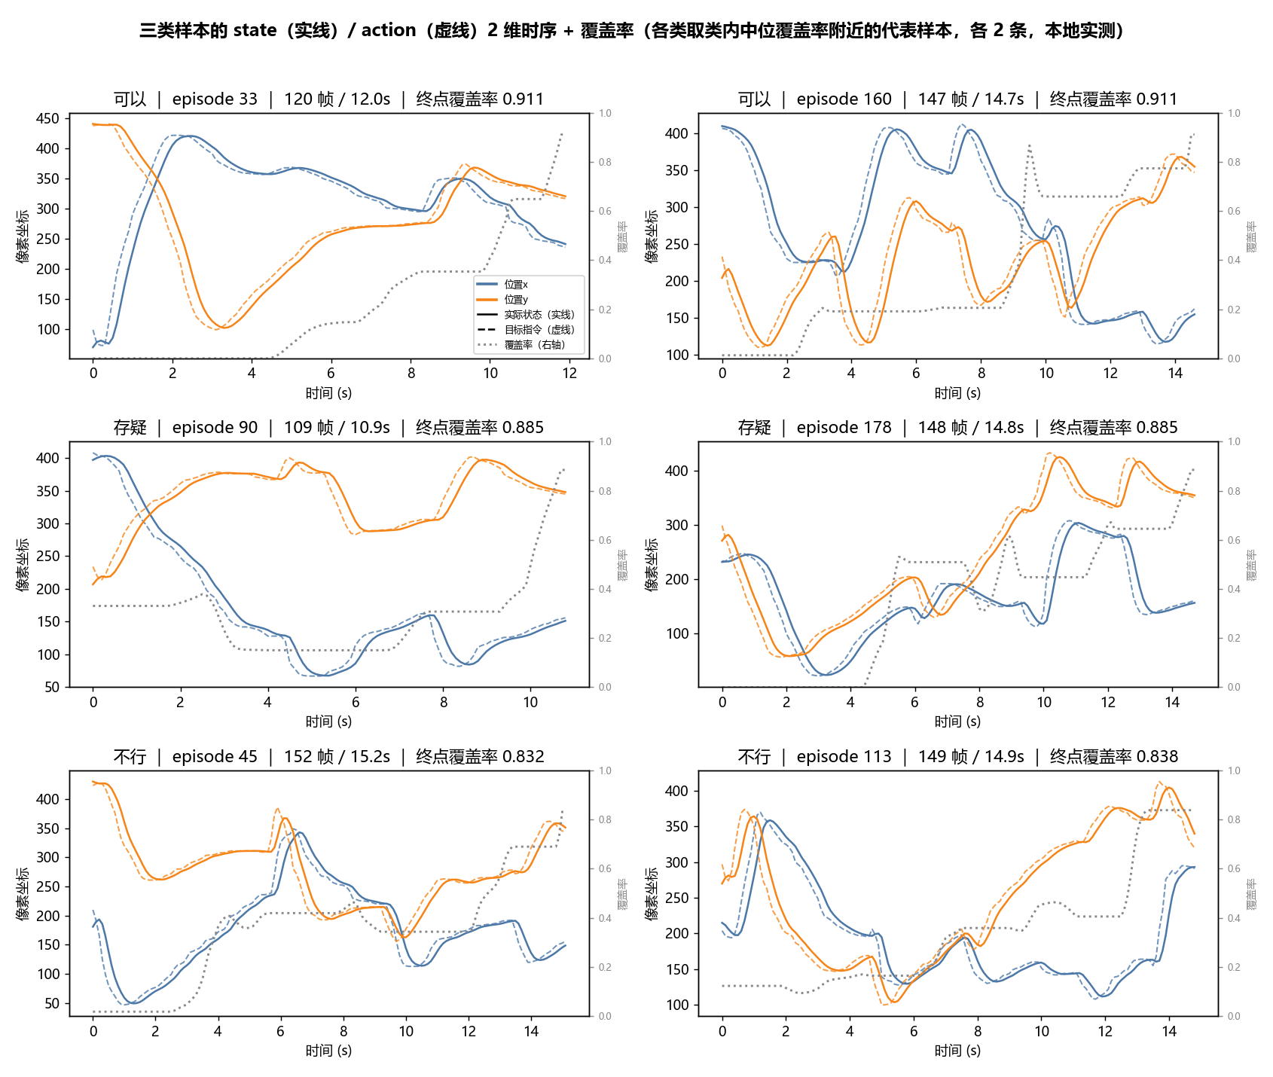
注：位置x / 位置y 各用一色，实线为实际状态、虚线为目标指令；右轴灰点线为该帧的任务覆盖率。state 与 action 同为像素坐标（0–512），action 为整数像素。
曲线分析：
- 可以（ep33 / ep160）：覆盖率均为 0.911，正是“可以”类（≥0.90）的类内中位（该类 90 条，0.900~0.949），各代表该类典型一条；时长 12.0 / 14.7 秒属常规、无停顿帧，2 维曲线平滑推进，可直接用于模仿学习。注：覆盖率最高的 ep32 / ep124（0.949 / 0.948）是类内极值、不具代表性，已单独用于 §3 曲线解读，此处不重复举例。
- 不行（ep45 / ep113）：覆盖率 0.832 / 0.838，低于 0.85 阈值、接近该类中位 0.835（不行类 16 条，0.813~0.848）。覆盖率即方块与目标的重合度，0.83 量级意味着仍有约 1/6 区域未重合、按本组阈值判为未达标；但两条时长 15.2 / 14.9 秒、与全库中位相当，轨迹连续、并非坏帧——作“成功示范”不宜，作负样本或降权样本可保留。
- 存疑（ep90 / ep178）：覆盖率均为 0.885，落在 0.85~0.90 存疑带的中部，即“推了大半、但没完全对位”；两条时长 10.9 / 14.8 秒也与全库中位相当，说明该类的问题是“完成度差一口气”，而非时长异常，是否保留取决于课程对完成度的要求。
结论：可以类（90 条，覆盖率 ≥0.90）可直接用；不行类（16 条，<0.85）不宜作成功示范、可留作负样本；存疑类（100 条，0.85~0.90）完成度差一口气，按需筛选后再用。

§3 曲线解读（模块 3，选定 episode：32，148 帧，14.8 秒）
（时间轴 0～14.8 s）
现象：0–14.8 s，state（推子位置）2 维平滑推进；action（目标指令）紧随但始终领先一截（帧内 |action−state| 均值 29.5 px）；覆盖率 next.reward 从 0.000 单调升到 0.949，同段 corr(时间, 覆盖率) = 0.909；但全库看 corr(覆盖率, state) 仅 −0.109 / −0.005。
猜测：observation.state 记录的是推子（agent）自身位置，而非决定成败的 T 形方块位姿；任务进度由方块与目标的重合度决定，故覆盖率随时间上升、却与推子位置无关。
验证办法：
- 在全库层面计算 next.reward 与 state 两维的皮尔逊相关系数；
- 把 state 平面切成 20×20 网格，检查同一格内 reward 是否稳定（若 state 是方块位姿，reward 应是 state 的函数）；
- 计算同一 episode 内时间与覆盖率的相关，以及 action[t] 与 state[t+1] 的相关。
验证结果（脚本实测）：corr(reward, state_x) = −0.109、corr(reward, state_y) = −0.005（近 0）；state 平面 20×20 分格，格内 reward 标准差均值 0.129，而全局 0.278，reward 不是 state 的函数；同段 corr(时间, 覆盖率) = 0.909（全库均值 0.802）；corr(action[t], state[t+1]) = 0.986 / 0.985，action 确为“领先一步的目标位置”。
判断：□ 能用 ☑ 不能用 □ 不确定
理由：state 只含推子位置、不含方块位姿，覆盖率与 state 近乎无关，说明仅凭 state 无法判断任务是否完成，观测不完整；训练与评估都必须以 observation.image 为主，state-only 基线不可用。
图 1 episode 32 的 state / action 2 维时序（上）与覆盖率、推子轨迹（下）
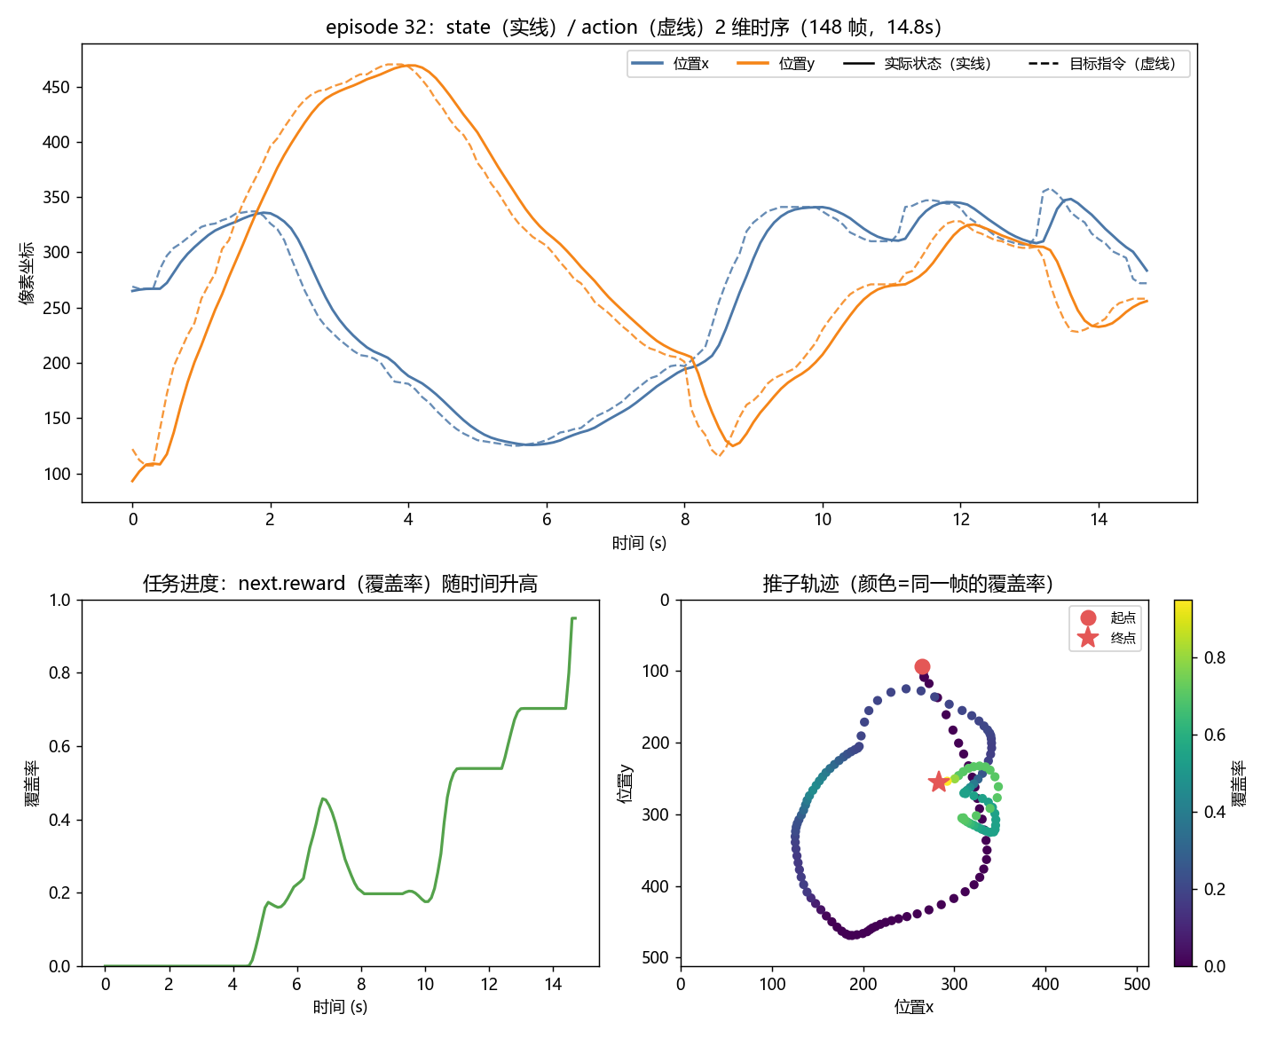

§4 总体判断（模块 4）
结论（三选一）：☑ 有条件地能 □ 能 □ 不能
理由（三句，每句引用前面模块证据）：
- 模块 1：数据集含 206 条 episode、单路 96×96 相机与 2 维状态/动作，规模与格式满足模仿学习训练条件。
- 模块 2：长度/移动量/停顿判据下无硬伤，但按完成度分层得 16 条“不行”、100 条“存疑”，需剔除或筛选，且 next.success 全为 False 不可用。
- 模块 3：state 不含方块位姿、与奖励近乎无关，必须依赖图像，action 还带 1 px 量化误差。
解读：「有条件地能」= 原始数据集不能直接拿来训练；需按完成度剔除/筛选坏样本、以图像为主观测、并处理动作 1 px 量化误差之后，才可使用。

附录：数据曲线与 HF 页面自带图
图 2 pusht 数据曲线总览（本地全量 parquet 实测，plot_data.py）
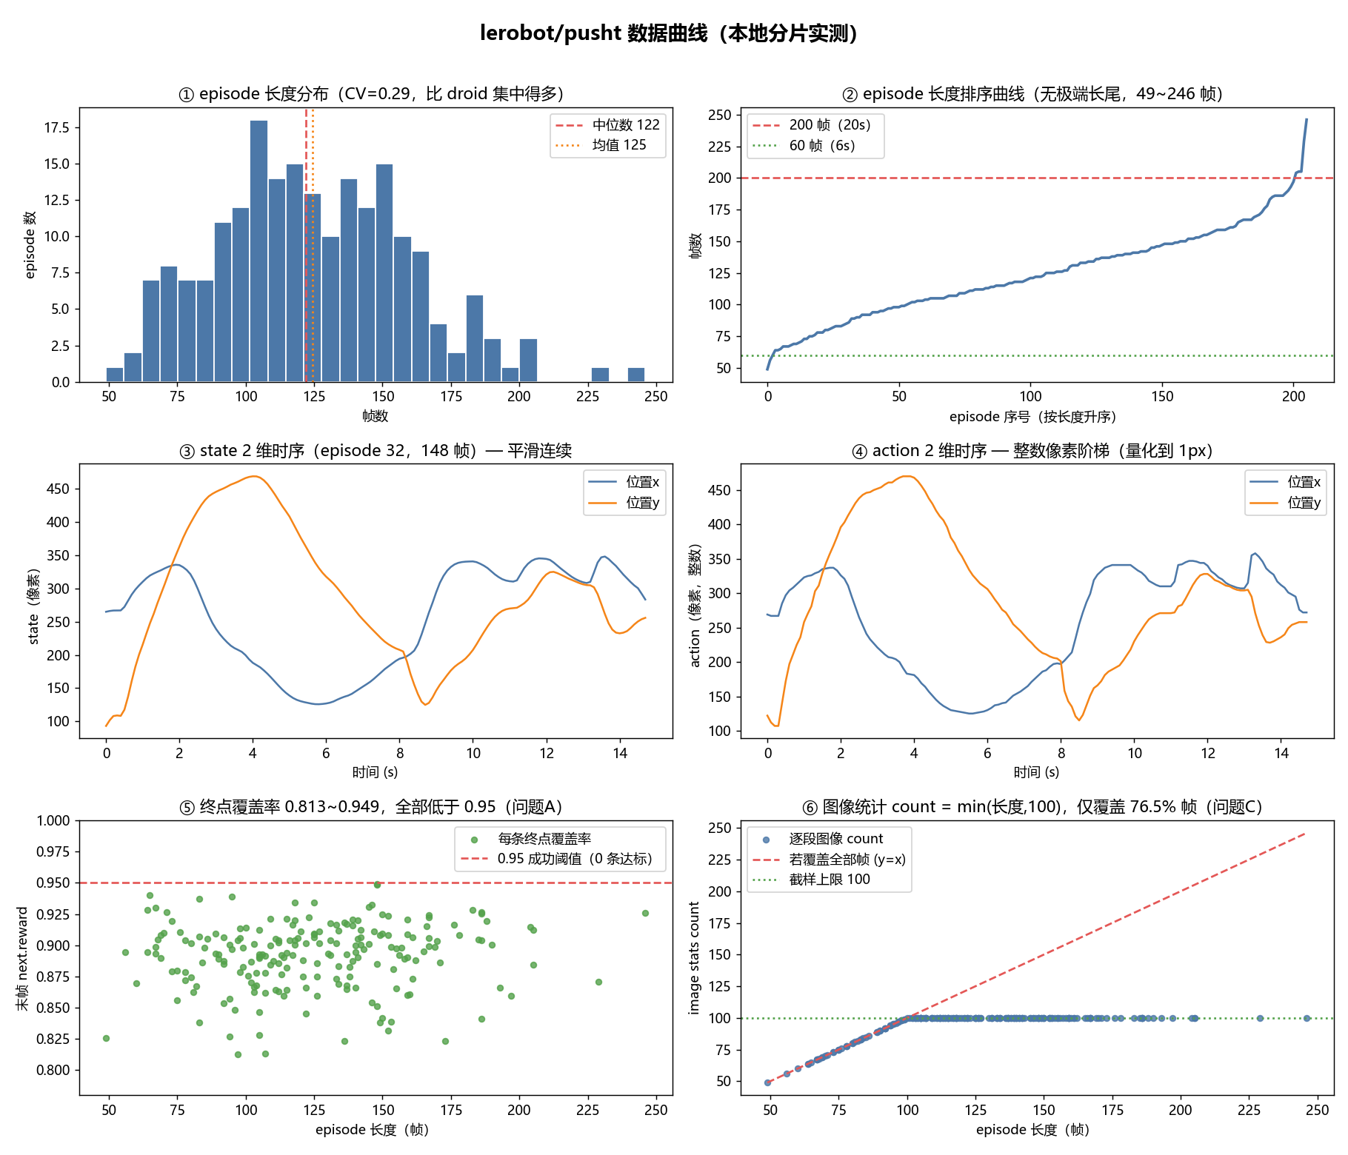
图 3 HF 数据集页 Data Studio 自带直方图（episode_index / frame_index / timestamp / next.reward 四个数值列）
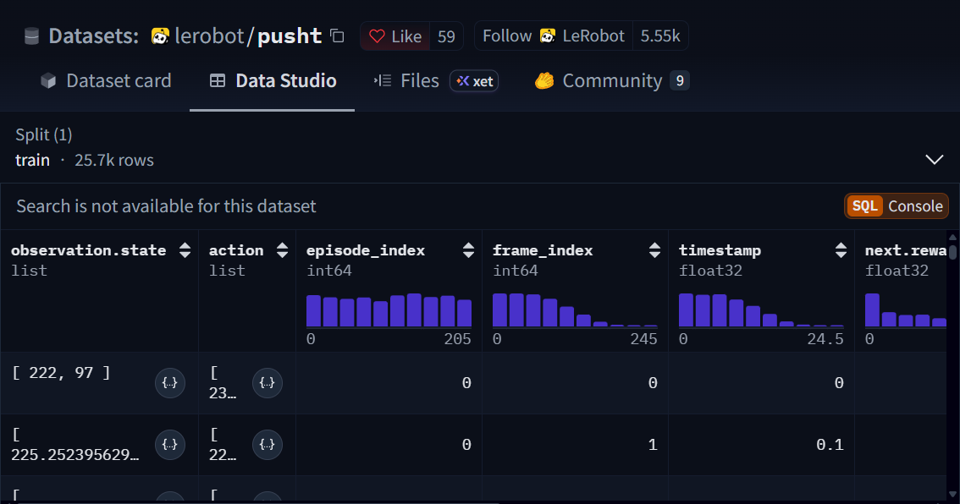

交之前自查
- ☑ 每个数字都注明了定义与范围
- ☑ 问题条写了位置（第几秒）
- ☑ 曲线解读有「判断」那一段
- ☑ 模块 4 明确选了三选一
- ☑ 指导蓝框已删净
- □ 分工表每行都有具体产出、合计 100%（提交前补）
本组拟定的数据集 ID：lerobot/pusht

